苗栗縣南和國小辦理108年度上半年防災演練成果照片
- 辦理時間: 108.3.3
- 辦理地點:操場
- 辦理人數:65
- 成果

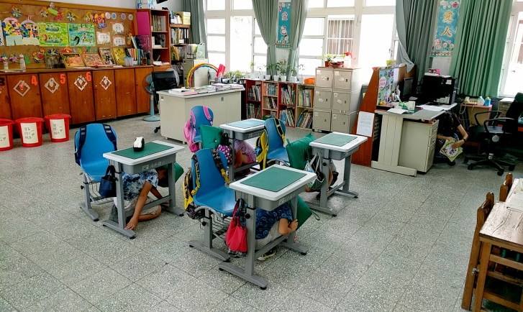 | 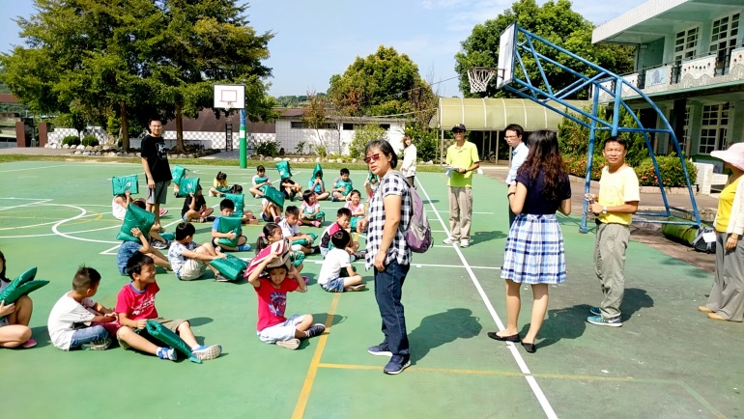
就地掩蔽 | 疏散與避難引導
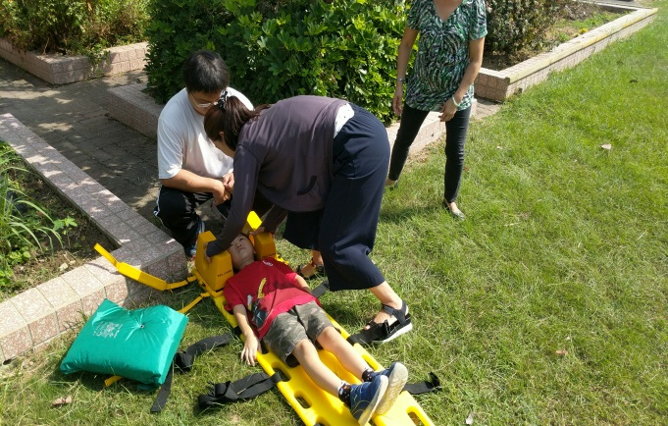 | 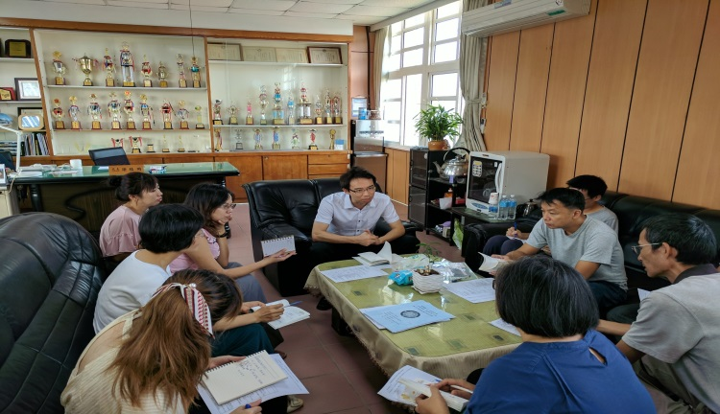
安全救護組(分組演練) | 檢討與建議

